|  |  |  |
| --- | --- | --- |
| **Version** | **Dato** | **Kommentar** |
| 1.011 1.012 | 21-02-2018 | Aktør diagram tilføjet Ikke-funktionelle krav tilføjet |
| 1.021 1.022 | 28-02-2018 | Usecase diagram tilføjet og beskrevet Moscow tilføjet |
| 1.03 | 07-03-2018 | Fully-dressed usecases lavet. |
| 1.1 | 18-03-2018 | Dokument færdiggjort til review. |

Funktionelle krav

Vi vil i dette afsnit beskrive systemets funktionelle krav. Først laver vi et aktør-kontekst diagram for at identificere aktørerne til systemet. Herefter opstiller vi use cases der vil beskrive systemets funktionalitet.

# Aktør beskrivelse

Nedenstående ses systemets aktør-kontekst diagram. Vi ser her at brugeren kan interagere med systemet.

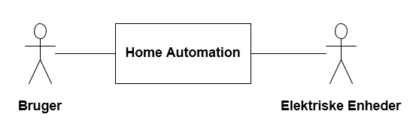

*Aktør kontekst diagram*

|  |  |
| --- | --- |
| Aktør navn | Bruger |
| Type | Primær |
| Beskrivelse | Brugeren vælger gennem brugergrænsefladen på PC’en den ønskede funktion eller tilstand. |

|  |  |
| --- | --- |
| Aktør navn | Elektriske enheder |
| Type | Sekundær |
| Beskrivelse | Aktøren “elektriske enheder” dækker over alle de diverse elektriske enheder man kunne få systemet til at styre.  I vores projekt er den elektriske enhed et lys der skal kunne tændes af Home Automation systemet. |

# Use Case Diagram

På figur 2 ses use case diagrammet for Home Automation systemet. Use Case diagrammet indeholder 3 use cases systemet skal kunne udføre. Disse er Tænd Apparatur, Sluk Apparatur og Juster strømstyrke.

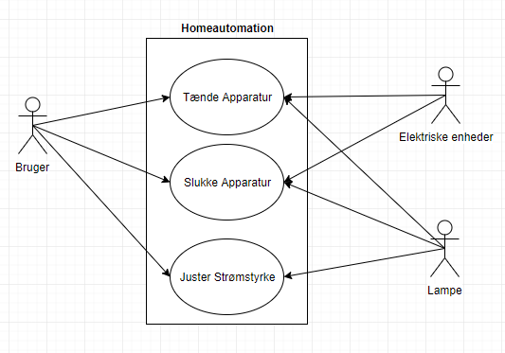

*Figur 2 - Use Case Diagram*

# Fully dressed Use Case beskrivelser

**USE CASE: Tænd Apparatur**

|  |  |  |
| --- | --- | --- |
| **Navn:** | Tænd Apparatur | |
| **Mål** | | Tænde Apparatur gennem el-nettet |
| **Initiering** | | Brugeren indtaster den korrekte kode på DE2-Boardet |
| **Aktører** | | Primær-> Bruger  Sekundær-> Lampe, Anden elektronik |
| **Antal samtidige forekomster** | | 1 |
| **Prækondition** | | GUI er åbnet på computeren, hvor hovedmenuen vises. Korrekt kode er indtastet på DE2-Board. |
| **Postkondition** | | Relæ-kontakten er tændt |
| **Hovedscenarie** | | 1. Brugeren bruger mus og venstre-click på det ønskede apparat i GUI 2. Brugeren bruger mus og venstre-clicker på “Tænd Apparaturet” i GUI. 3. Relæ-kontakten tænder   **[Undtagelse 1]:** Relæ-kontakt allerede tændt. |
| **Udvidelser/undtagelser [Undtagelse 1]:** Relæ-kontakt allerede tændt.  Relæet til det valgte apparatur er allerede tændt.   1. Relæet forbliver tændt. 2. UC afsluttes. | | |

**USE CASE: Sluk Apparatur**

|  |  |  |
| --- | --- | --- |
| **Navn:** | Sluk Apparaturet | |
| **Mål** | | Sluk Apparaturet gennem el-nettet |
| **Initiering** | | Brugeren indtaster den korrekte kode på DE2-Boardet |
| **Aktører** | | Primær-> Bruger  Sekundær-> Lampe, andet Elektronik |
| **Antal samtidige forekomster** | | 1 |
| **Prækondition** | | GUI er åbnet på computeren, hvor hovedmenuen vises. Korrekt kode er indtastet på DE2-Board. |
| **Postkondition** | | Relæ kontakten er Slukket |
| **Hovedscenarie** | | 1. Brugeren bruger mus og venstre-click på det ønskede apparat I GUI 2. Brugeren bruger mus og venstre-click på “Sluk apparaturet” i GUI. 3. Relæ-kontakten slukker **[Undtagelse 1]:** Relæ-kontakten er allerede slukket. |
| **Udvidelser/undtagelser**  **[Undtagelse 1]:** Relæ-kontakten er allerede slukket.   1. Relæet forbliver slukket. 2. UC afsluttes. | | |

**USE CASE: Justér Lysstyrke**

|  |  |  |
| --- | --- | --- |
| **Navn:** | Justér Lysstyrke | |
| **Mål** | | Justér Lysstyrke gennem el-nettet |
| **Initiering** | | Brugeren indtaster den korrekte kode på DE2-boardet |
| **Aktører** | | Primær-> Bruger  Sekundær-> Lampe |
| **Antal samtidige forekomster** | | 1 |
| **Prækondition** | | GUI er åbnet på computeren, hvor hovedmenuen vises. Koden til DE2 er indtastet korrekt |
| **Postkondition** | | Strømstyrken til relæet er ændret |
| **Hovedscenarie** | | 1. Brugeren bruger mus og venstre-clicker på “Lampe” i GUI 2. Brugeren bruger mus og venstre-clicker på “Justér lysstyrke” i GUI. 3. Brugeren vælger mellem 5 forskellige niveauer af strømstyrker. 4. Strømstyrken ændres gennem relæ |
| **Udvidelser/undtagelser** | |  |

**Ikke-funktionelle krav**

|  |  |
| --- | --- |
| **MoSCoW** | |
| Skal | Systemet skal kunne styre et til fem elektriske apparater via husets elnet. |
| Systemet skal kunne anvendes af en bruger vha. GUI |
| Systemet skal have en default konfiguration. |
| Systemet skal kunne køre selvstændigt efter konfigurering og uden behov af en computer. |
| Systemet skal kunne låses af brugeren. |
| Bør | Systemet bør kunne benytte europæisk elnet. |
| Kunne | Systemet kunne udvides, til at kunne kommunikere med andre enheder. |
| Systemet kunne gemme, apparaternes tilstand (tændt/slukket) når det er koblet til computeren. |

**//Nedenstående er muligvis ligegyldigt.**

**Komponenter**

1. Arduino-Uno/Funduino Mega 2560:
2. Computer
3. AC-adapter MASCOT 230VAC/18VAC.
   1. OBS spændingen kan ændre sig, pga thevenin.

**Arduino**

1. Konfigureringer gemmes på Arduinoen.
2. Arduinoen skal kunne fungere uafhængigt af computeren efter at en konfigurering er valgt.

**Computer**

1. PC’en har windows-styresystem.

**Brugergrænseflade**

1. Brugergrænsefladen skal opdater status for de forskellige apparater på under 1 sek.
2. Brugergrænsefladen skal virke på en PC med windows-styresystem
3. Brugergrænsefladen skal have et layout som følger:

**DE2-Boardet**

1. DE2-Boardet skal kunne låse og låse op for systemet.

**Relæet**

1. Relæet skal kunne modtage 5 forskellige niveauer af strømstyrke
   1. Strømstyrke præciseres senere.

**Andet**

1. Reaktionstid mellem computer kommando og apparat skal være under 1 sek.